**Дата: 10.02.2025р. Урок: Мистецтво Клас: 8-Б**

**Тема. Класицизм: архітектура, скульптура.**

**Мета:**

**дидактична:** ознайомити учнів з характерними особливостями стилю класицизм, його яскравими зразками, познайомити з новими поняттями, визначити роль античного мистецтва;

**розвивальна:** розвивати любов до мистецтва, прагнення до ідеалу краси та гармонії, навчити оцінювати значущість мистецтва епохи класицизму, самостійність і мобільність у творенні ідей та ухваленні рішень;

**виховна:** виховувати естетичну та загальну культуру особистості, естетичні почуття.

**Тип уроку**: комбінований урок.

**Хід уроку**

**Перегляд відеоматеріалу за посиланням <https://youtu.be/cnY8i5DgV4A> .**

**1. Організаційний момент.**

Вхід учнів до класу, привітання.

1. **Актуалізація опорних знань.**

- Що нового ви дізналися на попередньому уроці?

- Як виявився стиль рококо в інтер’єрах?

- Назвіть основні риси рококо в образотворчому мистецтві.

- Схарактеризуйте творчість композиторів-клавесиністів.

**3. Мотивація навчальної діяльності.**

− Чи використовуємо ми термін «класичний» у повсякденному житті?

– Де і для чого ми можемо використати термін класичний?

**Вчитель.** Коли майже всі країни Європи охопило мистецтво бароко, у Франції вже формувався новий стиль, що орієнтувався на високі зразки античності, на ідеали Відродження. Бурхливе й динамічне бароко поступилося місцем мистецтву, що характеризувалося урівноваженістю й прагненням гармонії. Про цей стиль ми дізнаємося сьогодні на уроці.

**4. Сприйняття нової теми.**

**Вчитель**. **Класицизм** (від латин. *сіаззісиз* – зразковий) це художній стиль, естетичний напрям у мистецтві Європи ХVII – ХІХ ст. Він базувався на засадах раціоналізму, ідеалізуванні античної культури.Головні закони класицистичної архітектурної композиції – симетрія, підкреслення центру, загальна гармонія частин і цілого. Найбільш яскраво проявився класицизм в творах архітектури. Головними законами архітектурної композиції була - **симетрія.** У великих містах Європи зводили тріумфальні арки , що повторювали форми римських споруд.

Одним із зразків архітектури французького класицизму є собор *Будинку інвалідів* у Парижі (завершений 1700 р.) зведений за проектом **Жюля Ардуена Мансара** – найбільша тогочасна церковна споруда французької столиці – з центричною композицією і високим куполом, під яким сьогодні розміщено гробницю Наполеона. Висота собору сягала 107 метрів.

***Розгляньте зображення собору Будинку інвалідів у Парижі (Франція)***.

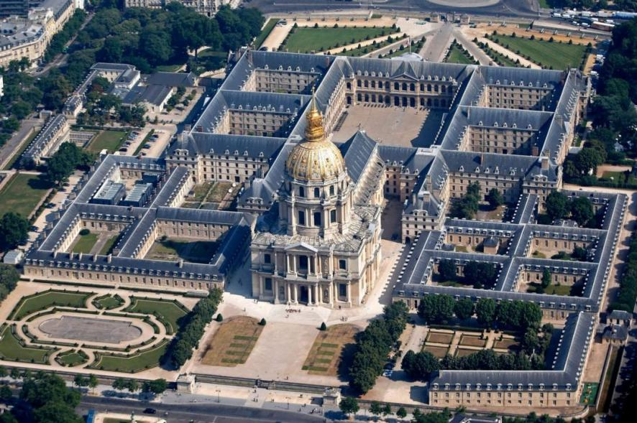

Французи в той час надавали великого значення зведенню східного фасаду **Лувра** - головної королівської резиденції. А поряд з Лувром у самому центрі Парижа було розташовано найдавніший у Франції парк **Тюїльрі.**

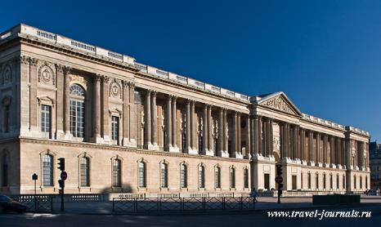

**Тюїльрі** – зразок регулярного французького саду з яскраво вираженою симетрією, ретельно продуманою геометрією, грою перспективи й оптики. Парк прикрашено безліччю чудових скульптур.

**Шедевром архітектури, що поєднав класицизм і бароко став палац**

Один із найвидатніших італійських скульпторів XVIII– IX ст. – представник класицизму **Антоніо Канова.**

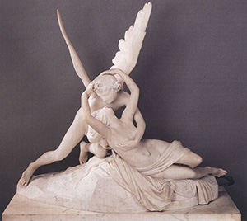Полірована, бездоганно чиста біла поверхня надає його статуям певної абстрактності та холодності, попри ретельно виконані деталі й анатомічну структуру тіл і драпірувань. Це відчуття відстороненості присутнє навіть у найчуттєвіших за сюжетом творах митця. Найчарівніша тема творчості Кановиобрази античних богів і героїв, інтерес до яких відродився наприкінці XVIII ст. У скульптурній групі **«Амур і Психея»** юний крилатий бог кохання Амур, який покохав Психею, пробуджує її від сну. Злетівши з неба, юнак легко схиляється над нею, а вона, ще не цілком прокинувшись, простягає до нього руки. Чудово розгорнута у просторі, група змінюється, надаючи нові аспекти споглядання. Художня мова класицизму, на відміну від бароко, універсальна. В Україні класицизм виявився в архітектурі рубіжжя XVIII– XIX ст. бурхливим розвитком міст, активним зведенням палаців, церков, приватних і громадських споруд.

За цих часів розгорнулося будівництво в Одесі, архітектурним акцентом якої є центральна напівкругла площа, утворена двома симетрично розташованими увігнутими будинками, між якими встановлено пам'ятник *Дюку де Рішельє* роботи видатного скульптора **Івана Петровича Мартоса**.

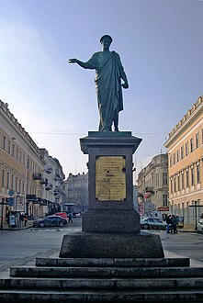 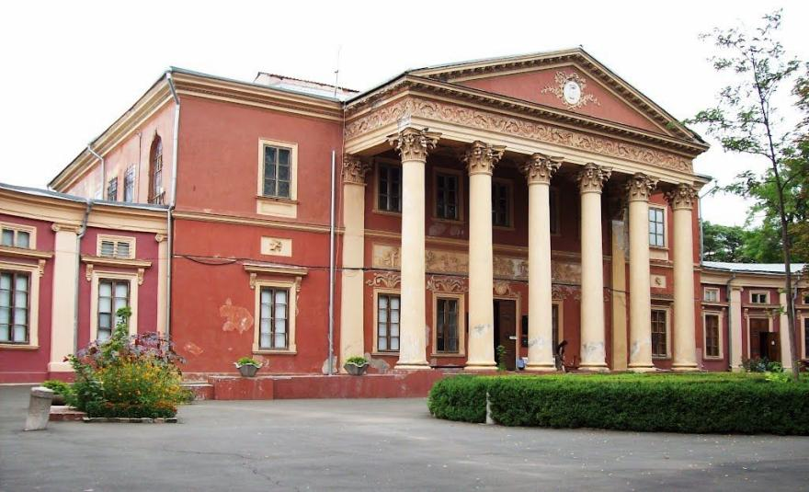

Цю класицистичну архітектурну ідею яскраво доповнюють Потьомкінські сходи. *Палац Потоцьких* — одна з визначних пам'яток архітектури Одеси. Це класицистична дворянська садиба, побудована для графині Наришкіної (молодшої доньки Потоцьких) архітектором **Франческо Карло Боффо.** Збереглися мармурова й паркетна підлога та художнє оформлення стелі палацу. У підвалі будівлі — штучна печера з гротом, що з’єднується підземними ходами з одеськими катакомбами. *Палац Розумовського* у Батурині будували протягом 1799– 1803 рр. за проектом **Чарлза Камерона.** Він є складовою архітектурного комплексу разом із двома флігелями та парком пейзажного тину. Один фасад триповерхового палацу прикрашено лоджією, другий – балконом. Бічні фасади мають напівротонди, що значно збагачують силует будівлі.

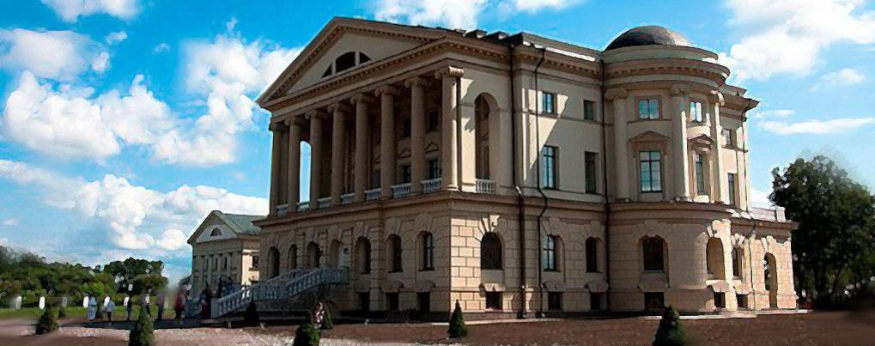

**Гімнастика для очей <https://youtu.be/8G87kg9s1HM> .**

**Художньо-творча робота**

Пропоную вам намалювати архітектурний пейзаж із класицистичною будівлею у графічній техніці.

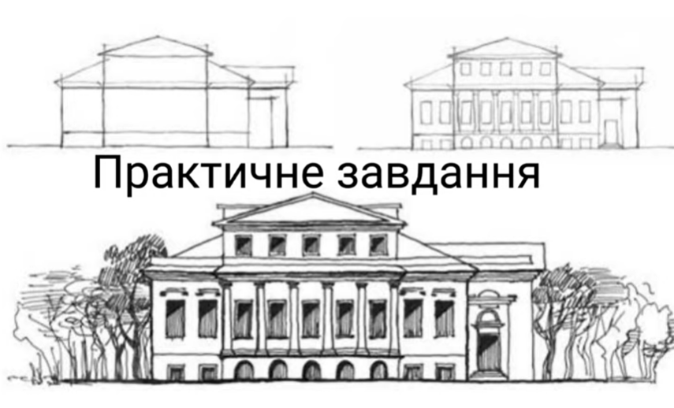

**5. Осмислення та систематизація знань.**

– Що нового ви дізналися на уроці?

– Назвіть характерні ознаки архітектури класицизму.

**Висновок уроку.**

**Вчитель.** Отже, у Європи ХVII– ІХ ст. виник новий стиль класицизм. Він базувався на засадах раціоналізму, ідеалізуванні античної культури. Головні закони класицизму це симетрія, підкреслення центру, загальна гармонія частин і цілого.

**6.Домашнє завдання.** Завершити композицію “Архітектурний пейзаж із класичною будівлею” у графічній техніці. Свою роботу надішли на платформу HUMAN або на електронну адресу вчителя [ndubacinskaa1@gmail.com](mailto:ndubacinskaa1@gmail.com) . Успіхів!!!

**Рефлексія**

**Оцінювання.**

**Повторення теми “Пам’ятки мистецтва Північного Причорномор’я і Скіфії.**